**КУРСОВАЯ РАБОТА**

**Тема: Лизинг как вид предпринимательской деятельности по инвестированию средств**

**Специальность 38.02.07 «Банковское дело»**

|  |  |  |
| --- | --- | --- |
| Выполнил студент группы 202Б-22 | _______________ | Р.И Будагов |
| Руководитель | _______________ | А.В Шаврина |

Москва 2024

**СОДЕРЖАНИЕ**

ВВЕДЕНИЕ 3

1 Теоретические основы лизинговой ДЕЯТЕЛЬНОСТИ 5

**1.1 Сущность понятия лизинга** 5

**1.2 Основные элементы и виды лизинга** 9

**1.3 Роль в предпринимательской деятельности по инвестированию средств** 10

2 АНАЛИЗ ЛИЗИНГОВЫХ ОПЕРАЦИЙ В ООО «ТОРЕС» 16

**2.1 Организационно-экономическая характеристика ООО «Торес»** 16

**2.2** **Анализ эффективности использования лизингового оборудования с помощью коэффициента использования** 21

**2.3 Направления улучшения применения лизинга средств механизации в ООО «Торес»** 24

ЗАКЛЮЧЕНИЕ 29

СПИСОК ИСПОЛЬЗОВАННЫХ ИСТОЧНИКОВ 30

# ВВЕДЕНИЕ

В последние три десятилетия аренда стала все более популярной. Вместо того чтобы занимать крупные суммы на приобретение оборудования, компании могут предпочесть арендовать его. Авиационные и железнодорожные компании активно используют аренду оборудования, а предприятия и мотели сдают в аренду свою недвижимость. Даже коммунальные службы стали обращаться к лизингу, из-за усложнения процесса получения кредитов.

Лизинг, как современная форма аренды, определяется как вид хозяйственной деятельности, направленный на использование временно свободных или накопленных средств. В рамках договора финансового лизинга арендодатель обязуется приобрести право собственности на оборудование у конкретного продавца и передать его арендатору за определенную плату.

Объектом договора аренды может быть движимое и недвижимое имущество, за исключением некоторых категорий, которые исключены из аренды.

Лизинговый рынок в России приобретает все большее значение, особенно с учетом неблагоприятных условий эксплуатации автопарка. Высокий процент устаревшего оборудования и недостаточное обслуживание подчеркивают необходимость развития лизинга.

Выбор данной темы обусловлен несколькими факторами, включая молодость рынка лизинговых услуг в России и его перспективы. Лизинг, как эффективный механизм, имеет потенциал привлечения инвестиций в российскую экономику.

Объект исследования – любое движимое и недвижимое имущество, относящееся по действующей классификации к основным средствам, кроме имущества, запрещенного к свободному обращению на рынке.

Предметом исследования выступает предприятие ООО «Торес».

Цель данной работы – на основе проведенного исследования разработать направления улучшения применения лизинга средств механизации в ООО «Торес».

Для достижения цели необходимо решить следующие задачи:

- изучить сущность лизинга;

- охарактеризовать основные элементы и виды лизинга;

- выявить роль лизинга в предпринимательской деятельности по инвестированию средств;

- представить организационно-экономическую характеристику ООО «Торес»;

- проанализировать эффективность использования лизингового оборудования с помощью коэффициента использования;

- разработать направления улучшения применения лизинга средств механизации в ООО «Торес».

Информационная база – литература от российских и зарубежных авторов, статьи экономических изданий, законы и постановления, регулирующие лизинговую деятельность.

Методами исследования являются анализ финансовых показателей, финансовая отчетность компании, которую использует лизинг, для оценки его влияния на доходы, расходы, активы и долги, сравнение эффективности лизинга с другими методами финансирования, такими как кредиты и займы, для определения преимуществ и недостатков каждого из них, изучение конкретных ситуаций использования лизинга в различных отраслях и компаниях для выявления успешных стратегий и уроков из неудач.

1 Теоретические основы ЛИЗИНГОВОЙ ДЕЯТЕЛЬНОСТИ

## **1.1 Сущность понятия лизинга**

Федеральный закон "О финансовой аренде (лизинге)" от 29.10.1998 N 164-ФЗ (последняя редакция).

Целями настоящего Федерального закона являются развитие форм инвестиций в средства производства на основе финансовой аренды (лизинга) (далее - лизинг), защита прав собственности, прав участников инвестиционного процесса, обеспечение эффективности инвестирования.

В настоящем Федеральном законе определены правовые и организационно-экономические особенности лизинга.

Лизинг - совокупность экономических и правовых отношений, возникающих в связи с реализацией договора лизинга, в том числе приобретением предмета лизинга.

Договор лизинга - договор, в соответствии с которым арендодатель (далее - лизингодатель) обязуется приобрести в собственность указанное арендатором (далее - лизингополучатель) имущество у определенного им продавца и предоставить лизингополучателю это имущество за плату во временное владение и пользование. Договором лизинга может быть предусмотрено, что выбор продавца и приобретаемого имущества осуществляется лизингодателем.

Лизинговая деятельность - вид инвестиционной деятельности по приобретению имущества и передаче его в лизинг.

Понятие "лизинг" является частью деловой терминологии на английском языке, и хотя нет прямого эквивалента в русском, существуют синонимы, которые используются для описания этой концепции. Вот некоторые из них:

- Договоры аренды

- Финансовый лизинг

- Аренда-покупка

- Чистая аренда

- Кредиты-гарантии-кредиты-аренда

Каждый из этих терминов имеет уникальное значение и может использоваться для описания различных аспектов лизинга. Тем не менее, в российском законодательстве и экономической практике иногда возникают проблемы из-за использования иностранных терминов без должного определения.

Наиболее точное определение лизинга, которое полностью передает суть этой концепции, может быть сформулировано как сложная трехсторонняя сделка, в рамках которой кредитор (арендодатель) приобретает движимое или недвижимое имущество от производителя и передает его лизинговой компании (арендатору).

В мировой практике термин "лизинг" используется для описания различных типов сделок, основанных на аренде товаров на длительный срок. Эти типы операций могут варьироваться от краткосрочной аренды до долгосрочного лизинга, в зависимости от продолжительности контракта.

Лизинг также может рассматриваться как особая форма финансирования капитальных вложений, при которой специализированная компания (лизинговая компания) приобретает имущество от третьего лица и сдает его в аренду на более длительный срок. Это позволяет арендатору получить доступ к необходимым ресурсам без необходимости полной покупки.

Таблица 1 – Сравнительные подходы российских и зарубежных ученых

|  |  |
| --- | --- |
| Российский подход ученых | Зарубежный подход ученых |
| Е.Н. Чекмарева, исследуя экономические основы лизинга, проводит параллели между лизингом и коммерческим кредитом, при этом выделяет принципиальные различия в отношениях собственности, возникающих при обоих видах финансирования.  В.Д. Газман определяет лизинг как совокупность имущественных отношений, которые возникают в процессе перемещения имущества между участниками лизинговой сделки. По его мнению, лизинг является специфическим видом предпринимательской деятельности, направленной на инвестирование финансовых средств для предпринимательских целей.  В.В. Витрянский отмечает, что термин "лизинг" имеет разнообразные значения: от вида предпринимательской деятельности до сделки между лизингодателем и лизингополучателем. Лизинг включает в себя комплекс отношений, связанных с лизинговыми операциями. | Т. Кларк утверждает, что лизинг - это метод финансирования капиталовложений.  В американской практике лизинг определяется как "сделка найма имущества, где пользователю предоставляется право в обмен на периодические платежи использовать его для своей пользы".  В.М. Джуха рассматривает лизинг как особый вид инвестирования временно свободных или привлеченных финансовых средств для приобретения в собственность у определенного продавца лизингодателем (арендодателем) оговоренного конкретным лизингополучателем (арендатором) имущества и предоставления затем этого имущества данному арендатору во временное пользование за определенную плату.  Д. Кремье-Изра-Эль (Франция) отмечает, что лизинг представляет собой набор операций, позволяющих передавать имущество пользователю в обмен на получение периодических платежей и, в некоторых случаях, предоставлять опцион на покупку. |

Лизинговая сделка, в своей юридической форме, представляет собой разновидность долгосрочной аренды инвестиционных активов. Четкое определение лизинговой сделки имеет важное практическое значение, поскольку при несоблюдении правовых норм ее регистрации она не может быть признана лизинговой сделкой.

Это может привести к ряду неблагоприятных финансовых последствий для участников сделки.

Таблица 2 – Этапы развития мирового лизингового рынка

|  | Этапы развития мирового лизингового рынка |
| --- | --- |
| Период | Страны |
| Начало 40-х гг. XX в. | Америка |
| Конец 40-х гг. XX в. | Великобритания Австралия, Канада, |
| 50-е гг. XX в. | страны Западной Европы Япония, |
| 60-80-е гг. XX в. | Динамично развивающиеся страны Азии и Латинской Америки |
| Конец 80-х – сегодня | Восточная Европа, страны СНГ, наименее развитые страны Азии и Африки |

Преимущества лизинга:

1. Финансирование: Арендатор получает долгосрочный кредит на 100% стоимости оборудования без необходимости немедленной оплаты.

2. Гибкость: Система финансирования индивидуализирована и гибка, что позволяет учитывать возможности компании и местные законы.

3. Фиксированная процентная ставка: Лизинговые сделки обычно осуществляются по фиксированной процентной ставке, защищая арендатора от колебаний инфляции.

4. Отсутствие первоначального взноса: Арендатор не обязан вносить первоначальный взнос, как при получении кредита на покупку оборудования.

5. Налоговые льготы: Арендные платежи считаются эксплуатационными расходами, что позволяет арендатору воспользоваться налоговыми льготами.

6. Право выкупа: в конце срока аренды арендатор может приобрести оборудование по остаточной стоимости или вернуть его бесплатно.

7. Доступ к современной технологии: Лизинг обеспечивает компании доступ к современному оборудованию, включая зарубежное, с последующей установкой и обслуживанием.

8. Отсутствие дополнительных гарантий: Некоторые лизинговые компании не требуют дополнительных гарантий, так как само оборудование является залогом сделки.

9. Внешний долг: Сумма лизинговых операций не учитывается при расчете внешнего долга страны-получателя, так как объект лизинга находится на балансе иностранной компании-лизингодателя.

Недостатки лизинговых сделок:

1. Износ оборудования: Арендуемое оборудование подвергается моральному и физическому старению, что может повлиять на его эффективность и стоимость.

2. Более высокая стоимость: Стоимость аренды оборудования, несмотря на налоговые льготы, может быть выше, чем стоимость кредита на его покупку.

## **1.2 Основные элементы и виды лизинга**

Основу лизинговой сделки составляют следующие элементы:

1. Объект сделки: это инвестиционные активы, которые передаются в аренду от арендодателя (лизингодателя) арендатору (лизингополучателю).

2. Субъекты сделки: это стороны лизингового договора - арендодатель и арендатор.

3. Срок лизингового договора: это период времени, на который заключается договор аренды, известный как "лиза".

4. Лизинговые платежи: это платежи, которые арендатор выплачивает арендодателю за использование арендованного оборудования.

Косвенными участниками лизинговой сделки могут быть:

- Коммерческие и инвестиционные банки, которые могут выступать гарантами сделок и предоставлять финансирование лизингодателю.

- Страховые компании, которые могут предоставлять страхование оборудования, а также страхование рисков, связанных с лизинговой сделкой.

- Брокерские и другие посреднические фирмы, которые могут помогать в организации и проведении лизинговых сделок.

Лизинговые компании могут быть узкоспециализированными или универсальными:

- Узкоспециализированные компании обычно специализируются на конкретном виде товаров или определенной группе товаров, например, легковых автомобилях или строительном оборудовании.

- Универсальные лизинговые компании предоставляют широкий спектр оборудования и машин в аренду, что дает арендатору больше свободы выбора и возможность работать с различными поставщиками.

## **1.3 Роль в предпринимательской деятельности по инвестированию средств**

Выделяя виды аренды, мы в основном исходим из признаков их классификации, которые характеризуют: отношение к арендуемой собственности; характер финансирования лизинговой сделки; тип арендуемой собственности; состав участников лизинговой сделки; тип арендуемой собственности; степень восстановления арендованной собственности; сектор рынка, в котором осуществляется аренда; тип арендуемой собственности; степень восстановления арендуемой собственности; сектор рынка, в котором осуществляется аренда. они происходят

Федеральный закон "О лизинге" регулирует 3 основных вида лизинга:

- долгосрочный лизинг - лизинг на три и более лет;

- среднесрочный лизинг-аренда на срок от полутора до трех лет;

- краткосрочный лизинг-аренда на срок менее полутора лет.

В настоящее время в экономической практике развитых стран используются различные виды лизинга, каждый из которых характеризуется своими специфическими особенностями. Наиболее распространенными из них являются:

- Операционная аренда (операционная аренда)

- Финансовый лизинг (капитальный лизинг) (финансовый лизинг)

- Договор аренды с возможностью возврата (sale and lease back)

- Лизинг собственного капитала (с участием третьих лиц) (лизинг с привлечением заемных средств)

- Прямой лизинг (прямой лизинг)

- Субаренда (субаренда).

Все существующие виды таких договоров представляют собой разновидности двух основных форм лизинга - операционного или финансового. В России Федеральный закон "О лизинге" регулирует три основных вида лизинга: операционный, финансовый и возвратный лизинг (фактически это разновидность финансового лизинга).

Все существующие виды таких договоров представляют собой разновидности двух основных форм лизинга - операционного или финансового. В России Федеральный закон "О лизинге" регулирует три основных вида лизинга: операционный, финансовый и возвратный лизинг (фактически это разновидность финансового лизинга).

Что касается арендуемой собственности (или суммы услуги), то лизинг делится на:

- чистая аренда (net leasing), когда все расходы по содержанию имущества несет арендатор.

- полный лизинг, или как его еще называют "адмет", предполагает обязательное техническое обслуживание оборудования, его ремонт, страхование и другие операции, за которые отвечает лизингодатель.

- частичный (с частичным набором услуг), когда арендодателю назначаются только отдельные функции по содержанию имущества.

По типу финансирования лизинг подразделяется на:

- срочный, когда заключается единовременный договор аренды имущества.

- возобновляемый (револьверный), при котором договор аренды продлевается на следующий период по истечении первого периода. В то же время, по прошествии определенного периода времени, в зависимости от износа и по желанию арендатора, арендуемые объекты переходят на более совершенные модели.

В зависимости от состава участников (субъектов) сделки различают следующие виды лизинга:

- прямой лизинг, при котором владелец имущества (поставщик) самостоятельно сдает в аренду арендуемое имущество (двусторонняя сделка). По сути, это соглашение нельзя назвать классическим договором аренды, поскольку в нем не участвует лизинговая компания.

- косвенный лизинг, при котором передача арендованного имущества осуществляется через посредника. Этот тип транзакции аналогичен классической лизинговой операции, поскольку поставщик, арендодатель и арендатор действуют независимо друг от друга.

Раздельный лизинг (многосторонний лизинг) - лизинг с привлечением заемных средств. Этот тип аренды является распространенным в качестве формы финансирования сложных и крупномасштабных сооружений, таких как самолеты, морские и речные суда, железнодорожные и подвижной состав, нефтяные вышки и т. д.

Поэтому даже те компании, которые на момент покупки оборудования по какой-либо причине не хотели, не могли или просто не знали о возможностях аренды, имеют возможность воспользоваться всеми преимуществами (включая ускоренную амортизацию, распределение арендных платежей по первоначальной стоимости и т. д.).) Эта лизинговая система часто используется именно с целью получения выгодных условий аренды, в то время как другие компании, которые не хотели, не могли или просто не знали о возможностях аренды, имеют возможность воспользоваться всеми преимуществами (включая ускоренную амортизацию, распределение лизинговых платежей по первоначальной стоимости и т. д.).) Эта лизинговая система часто используется именно с целью получения который использует налоговые льготы, предусмотренные договором финансовой аренды.

В международной сфере субарендационные сделки, называемые двойным погружением, используют комбинацию налоговых льгот в двух или более странах. Эффективность таких сделок обусловлена тем фактом, что преимущества налоговых льгот выше, например, в Великобритании, если недвижимость принадлежит арендодателю, и в США, если недвижимость принадлежит арендодателю.

- раздельный лизинг (лизинг с участием множества сторон) - leveraged leasing. Этот вид лизинга распространен как форма финансирования сложных, крупномасштабных объектов, таких, как авиатехника, морские и речные суда, железнодорожный и подвижной состав, буровые платформы и т.п.

- левередж (кредитный, паевой, раздельный) лизинг или лизинг с дополнительным привлечением средств наиболее сложный, так как связан с многоканальным финансированием и используется, как правило, для реализации дорогостоящих проектов.

Отличительной особенностью данного вида лизинга является то, что при покупке оборудования арендодатель выплачивает не всю сумму из своих средств, а только часть ее. Остаток заимствован у одного или нескольких кредиторов. В то же время лизинговая компания продолжает пользоваться всеми налоговыми льготами, рассчитанными на полную стоимость имущества.

По типу собственности различают:

- лизинг движимого имущества (оборудования, оборудования, автомобилей, кораблей, самолетов и т. д.), В том числе нового и подержанного.

- лизинг недвижимости (зданий, сооружений).

В зависимости от степени амортизации имущества Лизинг делится на:

- лизинг с полным возмещением (или почти полным возмещением), когда в течение срока аренды происходит полная или почти полная амортизация имущества и, как следствие, стоимость имущества выплачивается арендодателю.

- лизинг с неполной амортизацией, при котором в течение срока действия договора аренды производится частичная амортизация активов и выплачивается только часть из них.

В соответствии с признаками амортизации (условиями амортизации имущества) назначается финансовая и операционная аренда.

- финансовый лизинг (капитальный, прямой) - финансовый, капитальный лизинг- это операция по специальному приобретению имущества и последующей передаче во временное владение и пользование на период, приближающийся к длительности операции и амортизации всего или большей части стоимости имущества. В течение срока действия контракта арендодатель посредством арендных платежей возвращает всю стоимость имущества и получает выгоду от финансовой транзакции.

Операционная аренда (услуга), операционная аренда используется для коротких периодов аренды, когда срок службы продукта значительно превышает срок действия договора. В случае операционной аренды оборудование не полностью амортизируется по договору аренды и может быть повторно сдано в аренду или возвращено владельцу. На практике срок операционного лизинга не превышает трех лет. Арендатор оставляет за собой право расторгнуть договор в случае этих сделок после уведомления арендодателя. Эта форма аренды связана с большой ответственностью арендатора за безопасность арендуемой недвижимости. Арендатор обязуется заключить договор с самим поставщиком на ремонт и обслуживание оборудования.

В зависимости от сектора рынка, в котором осуществляются лизинговые операции, различают:

- Внутренняя аренда, при которой все договаривающиеся стороны представляют одну сторону.

- Внешняя (Международная) аренда — это включает сделки, в которых хотя бы одна из сторон принадлежит разным сторонам. Этот тип аренды также включает транзакции, совершаемые арендодателем и арендатором страны, если хотя бы одна из сторон ведет бизнес и управляет капиталом совместно с иностранной компанией. В свою очередь, иностранный лизинг делится на импортный, если арендодателем является иностранная страна, и экспортный лизинг, если арендодателем является иностранная страна.

Что касается налоговых льгот, амортизационных отчислений, существует разница между лизингом:

Этот тип лизинга широко использовался во внешней экономике английскими и американскими компаниями в 1980-х годах. Сделки были основаны на том факте, что арендодатель получил налоговые льготы для инвестиций в автомобили и оборудование, арендованные за границей. Эти операции были организованы таким образом, чтобы арендаторы в их стране амортизировались за счет налоговых льгот и рассчитывались с иностранными арендаторами по искусственно сниженным арендным ставкам, что стало возможным благодаря использованию налоговых льгот для инвестиций в аренду оборудования.

Таким образом, лизинг можно рассматривать как особую форму финансирования капитальных вложений в специализированной компании (Лизинг), которая приобретает недвижимость третьей стороне и сдает ее в аренду на более длительный срок.

В лизинговой сделке участвуют три стороны: компания, которая хочет предоставить движимое имущество или имущество; продавец-продавец этих активов и финансовое учреждение по лизингу.

Преимущество аренды по сравнению с другими способами инвестирования заключается в том, что предприниматель может начать бизнес, имея лишь небольшую часть средств, необходимых для покупки помещения и оборудования. Причем предприятия получают не средства, контроль над которыми не всегда возможен, а прямые средства производства.

# 2 АНАЛИЗ ЛИЗИНГОВЫХ ОПЕРАЦИЙ В ООО «ТОРЕС»

## **2.1 Организационно-экономическая характеристика ООО «Торес»**

ООО «Торес» - современное, динамично развивающееся мясоперерабатывающее предприятие. Это предприятие по производству колбасных изделий, колбасных изделий, колбасных изделий и мясных изделий, на его территории находится магазин вакуумной упаковки продуктов.

Датой регистрации компании является 1999 год. 5 января. Юридическая форма (ОПФ) – это общество с ограниченной ответственностью.

Полное фирменное наименование Torres Limited Liability Company.

Основная цель создания ООО «Торес» - получение прибыли, основными видами деятельности компании являются: животноводство, сельскохозяйственная и пищевая промышленность, закупки, хранение и дистрибуция; розничная торговля, оптовая торговля, розничная торговля и розничная торговля продуктами питания и производственной продукцией.

Таблица 3 – Реквизиты ООО «Торес»

| Дата регистрации | 5 января 1999 г |
| --- | --- |
| ОПФ | Общество с ограниченной ответственностью |
| Тип  собственности | Частная собственность |
| ОГРН | 1022303274839 |
| ИНН | 2322020608 |
| ОКПО | 18898697 |
| КПП | 772101021 |
| Уставный капитал | 16 650 000 |

Свою продукцию ООО фирма «Торес», помимо Туапсинского района, поставляет по всему побережью Краснодарского края от Адлера до Анапы, а также в города и населенные пункты Апшеронского и Белореченского районов и в Республику Адыгея (табл.4.).

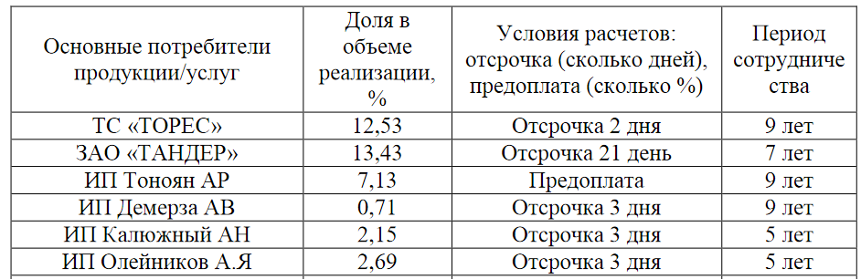Таблица 4 - Основные покупатели ООО Фирма «Торес» по итогам 2022 г.

Значительную долю (более 58%) в объемах продаж составляет фирменная торговля - открыто 15 фирменных торговых точек в городе Туапсе.

На 01.01.2022 в ООО «Торес» числится 250 сотрудников, следовательно, в Реестре субъектов малого и среднего предпринимательства коммерческая организация числится как среднее предприятие.

Абсолютные и относительные изменения величин различных статей баланса за определенный период, чтобы дать оценку этим изменениям (таблица 5).

Таблица 5 – Горизонтальный анализ активов и пассивов баланса ООО «Торес» за 2020-2022 гг., тыс. руб.

| Наименование статей (разделов) | Сумма, тыс. руб. | | | Темп роста, %, 2022 к | |
| --- | --- | --- | --- | --- | --- |
| 2022 | 2021 | 2020 | 2021 | 2020 |
| Внеоборотные активы: | 31226 | 29 737 | 19919 | 107,544 | 213,993 |
| Оборотные активы: | 277227 | 298489 | 234209 | 89,2881 | 132,053 |
| Баланс (актив) | 298453 | 318226 | 244128 | 90,9392 | 137,692 |
| Капитал и резервы: | 27383 | 17248 | 16178 | 239,832 | 281,369 |
| Краткосрочные обязательства: | 181070 | 210978 | 137950 | 85,8241 | 131,258 |
| Баланс (пассив) | 198453 | 218226 | 144128 | 90,9392 | 137,692 |

Данные таблицы позволяют сделать вывод о том, что имущество ООО «Торес» не имеет устойчивой тенденции. Так, если в 2021 году по сравнению с 2020 наблюдался его рост на 51,42%, то в 2022 г. по сравнению с 2021 г. оно снизилось на 19773 тыс. руб. или на 9,06% Данное снижение произошло, главным образом, за счет сокращения стоимости оборотных активов на 10,71 % при росте стоимости внеоборотных активов на 7, 54 % за период с 2022 по 2020 год.

Благоприятным показателем является увеличение стоимости собственного капитала предприятия за период с 2020 по 2022 год более чем в два раза (на 11205 тыс. руб. или на 181%).

К положительным признакам можно отнести тот факт, что оборотные активы анализируемой организации превышают краткосрочные обязательства, что свидетельствует о способности погасить задолженность перед кредиторами.

На протяжении всего исследуемого периода ООО «Торес» не имело долгосрочных обязательств.

При этом, необходимо отметить, что, если в 2021 году наблюдался рост краткосрочных обязательств ООО «Торес», то в 2022 году их сумма снизилась на 14,18%.

На основании данных таблицы 4 можно сделать вывод об укреплении имущественного положения организации.

Таким образом, отсутствие долгосрочных кредитов в общей сумме источников позволяет считать предприятие финансово независимым, однако высокий удельный вес краткосрочных обязательств (95,71 в 2020 г. и 91,24% в 2022 году) в структуре пассива баланса позволяет рассматривать их в качестве источника пополнения оборотных средств и судить о высоком риске утраты финансовой устойчивости.

Опираясь на данные баланса предприятия, а также сведения о среднесписочной численности работников организации и суммах налогов и сборов, о суммах страховых взносов, уплаченных за период с 2020 по 2022 годы, произведем расчет основных показателей, свидетельствующих об эффективности деятельности, платежеспособности и финансовой устойчивости исследуемой организации.

Как видно из данных таблицы 5, выручка от продаж в 2022 г. выросла по сравнению с 2020 г. на 473768 тыс. руб. или на 35,17 %, пропорционально ей выросла и себестоимость продаж, при этом прибыль от продаж в 2022 году увеличилась по сравнению с 2020 г. на 44491 тыс. руб. или на 267,5 %.

Таблица 6 – Основные экономические показатели деятельности ООО «Торес» за 2020-2022 гг., тыс. руб.

| Показатели | 2022 г. | 2021 г. | 2020 г. | Отклонение  20220 г. от 2020 г. | |
| --- | --- | --- | --- | --- | --- |
| тыс. руб. | темп, % |
| Выручка от продаж | 1820902 | 1552145 | 1347134 | 473768 | 135,1686 |
| Себестоимость продаж | 1773811 | 1523374 | 1310667 | 463144 | 135,3365 |
| Валовая прибыль | 47091 | 28771 | 36467 | 10624 | 129,1332 |
| Коммерческие расходы | - | - | - |  | - |
| Управленческие расходы | 108211 | 68335 | 53096 | 55115 | 203,8025 |
| Прибыль от продаж | 61120 | 39564 | 16629 | 44491 | 367,5507 |
| Доходы от участия в др. организациях | - | - | - | - | - |
| Проценты к получению | 0 | 0 | 0 | 0 | - |
| Проценты к уплате | 2902 | 2181 | 612 | 2290 | 474,183 |
| Прочие доходы | 81501 | 47019 | 20675 | 60826 | 394,2007 |
| Прочие расходы | 354 | 301 | 261 | 93 | 135,6322 |
| Прибыль до налогообложения | 17125 | 4975 | 3173 | 13952 | 539,7101 |
| Налог на прибыль | 3432 | 1005 | 649 | 2783 | 528,8136 |
| Прочие налоги | 58 | - | - | 58 | - |
| Чистая прибыль | 13635 | 3970 | 2524 | 11111 | 540,2139 |

Прибыль до налогообложения увеличилась в 2022 г. по сравнению с 2020 г. на 439,7 % или на 13952 тыс. руб., что свидетельствует об устойчивом финансовом положении предприятия. Чистая прибыль показала увеличение на 440,2 % в 2022г. по сравнению с 2020 г.

Показатели, характеризующие финансовую устойчивость ООО «Торес», представлены в таблице 7.

Таблица 7 – Показатели, характеризующие финансовую устойчивость ООО «Торес»

| Показатели | 2022г. | 2021г. | 2020г. | Отклонение | |
| --- | --- | --- | --- | --- | --- |
| 2021г.от2020г. | 2022г.от2021г. |
| 1 | 2 | 3 | 4 | 5 | 6 |
| Собственный капитал | 17383 | 7248 | 6178 | 1070 | 10135 |
| Заемный капитал | 29922 | 27627 | 11244 | 16383 | 2295 |
| Долгосрочные обязательства | - | - | - | - | - |
| Краткосрочные обязательства | 181070 | 210978 | 137950 | 73028 | - 29908 |
| Баланс | 198453 | 218226 | 144128 | 74098 | -19773 |
| Коэффициент финансовой автономии (или независимости) | 0,088 | 0,033 | 0,043 | 0,045 | 0,055 |
| Коэффициент финансовой зависимости | 0, 912 | 0,967 | 0,955 | 0,012 | -0,055 |
| Коэффициент покрытия долгов собственным капиталом (коэффициент платежеспособности) | 0,58 | 0,26 | 0,55 | - 0,29 | 0,22 |
| Коэффициент финансового левереджа(риска) | 10,42 | 29,11 | 22,33 | 6,78 | -18,69 |

О достаточно устойчивом финансовом состоянии свидетельствует тот факт, что на конец периода коэффициент обеспеченности собственными оборотными средствами составил 1.0626, т.е. 106.3% собственных средств организации направлено на пополнение оборотных активов. Снижение коэффициента составило 0.301. Доля собственных средств в оборотных активах выше 10%, что соответствует нормативам минимального уровня устойчивого финансового состояния. Большинство коэффициентов финансовой устойчивости выше нормативных значений, следовательно, за анализируемый период организация имеет повышенную рыночную финансовую устойчивость.

Значения коэффициентов финансовой зависимости указывают на то, что компания в 2022 году более чем на 90% зависима от привлечённых ресурсов и, следовательно, при неблагоприятных условиях она не сможет быстро погасить обязательства и рискует стать неплатёжеспособной.

Показатель коэффициента финансового левериджа за 2022 год означает, что доля заёмного капитала в 10,4 раза превышает долю собственного, однако у компании есть гарантированный поток прибыли, за счёт которой могут быть погашены задолженности. Эта ситуация достаточно характерна для предприятий торговли.

Таким образом, анализ показал, что исследуемое предприятие осуществляет свою деятельность, уделяя большое внимание развитию перспективных технологий, связанных с расширением товарного ассортимента, а также через внедрение единых бизнес-решений в области маркетинга, системы дистрибуции, обслуживания клиентов.

## **2.2** **Анализ эффективности использования лизингового оборудования с помощью коэффициента использования**

В 2021 году предприятием ООО «Торес» по лизингу был взята в тофургон стоимостью 232,8 тыс. руб., срок лизинга – 3 года (2021 г. –2023 г.)

Согласованный процент комиссии по лизингу составил 4 % годовых, процентная ставка по привлекаемому для совершения лизинговой сделки кредиту – 10 %. Капитальный ремонт оборудования и его техническое обслуживание осуществляет Лизингодатель ("ВЭБ – лизинг")

Лизингодатель ("ВЭБ - лизинг") предоставляет пользователю некоторые дополнительные услуги, общая сумма руб: 9481.492 расходы работников лизингодателя поездки; расходы на предоставление юридических консультаций, связанных с заключением договора аренды; расходы на консультации по эксплуатации оборудования.

Оплата арендных платежей были произведены ежегодно, равными долями. По истечении срока действия договора имущество передается в собственность лизингополучателя, что делает их в полную сумму арендных платежей и оплаты выкупной стоимости имущества. Размер НДС - 18%.

Сначала вычисляет среднюю стоимость оборудования и сумму амортизации за период аренды, который приведен в таблице 8.

Таблица 8 – Среднегодовая стоимость оборудования и размер амортизационных отчислений

|  |  |  |  |  |
| --- | --- | --- | --- | --- |
| Год | Амортизационные отчисления, тыс. руб. | Стоимость  автофургона на  конец отчетного  года, тыс. руб | Стоимость  автофургона на начало отчетного года, тыс. руб. | Среднегодовая  Стоимость автофургона,  тыс. руб. |
| 2021  2022  2023 | 23,28  23,28  23,28 | 209,52  186,24  162,96 | 232,8  209,52  186,24 | 221,16  197,88  174,60 |
| Итого | 69,84 |  |  |  |

Расчет общей суммы лизинговых платежей производится по формуле (2.1).

Л = А + Пк + Пком + Пу + НДС, (2.1)

где А – величина амортизации арендодателю;

Пк – выплаты лизингодателю за кредитные ресурсы, используемые ими;

Пком – комиссионные выплаты;

Пу – Плата за дополнительные услуги арендодателю.

Проведенные расчеты размера арендных платежей за каждый год (таблица 9).

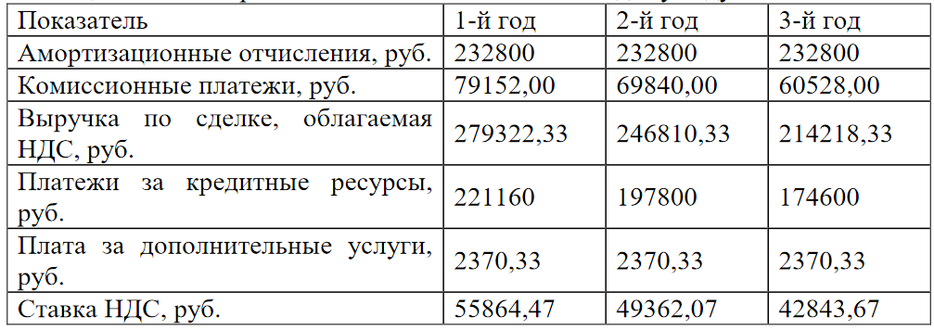Таблица 9 – Размеры лизинговых платежей по каждому году

Тогда есть общая сумма арендных платежей в течение срока действия договора лизинга и остаточной стоимости оборудования. Расчет был сделан по формуле (2.2).

Со = Сн –сумма Аn = 69,84 тыс. руб., (2.2)

где Со – остаточная стоимость катка;

Сн – балансовая стоимость.

Расчет произведен в таблице 10.

Таблица 10 – Выплаты лизинговых платежей

|  |  |
| --- | --- |
| Дата | Сумма |
| 1.11.21  1.11.22  1.11.23 | 528940,39  528940,39  528940,39 |
| Итого | 1586821,18 |

Рассчитаем фактический срок эксплуатации оборудования на объекте с помощью Ки (коэффициент использования):

Ки1 = 0,8 лет/10 лет = 0,08; Л1= 18624 руб.

Ки2 = 1,5 лет/10 лет = 0,15; Л2= 31,428 руб.

Ки3 = 2,2 года/10 лет = 0,22; Л3= 40972,8 руб.

То есть, при использовании формулы для расчета лизинговых платежей с использованием аренды Kи выплаты увеличиваются в связи с той же годовой амортизации каждый год.

Приложения Kи позволяет учитывать специфику в этом случае сезонность работы на этом оборудовании, в результате чего лизинг оборудования не работает при полной мощности.

## **2.3 Направления улучшения применения лизинга средств механизации в ООО «Торес»**

Лизинг является мощным стимулом для инвестиционных процессов, и

также для роста производства и рентабельности за счет совершенствования технического оснащения предприятий, модернизации существующего парка и оборудования. Это особенно важно на современном этапе развития отрасли, когда растет потребность организации в модернизации основных средств, развитии производственных мощностей и проведении технического перевооружения.

Эксперты подчеркивают зависимость конкурентоспособности от технического оснащения предприятия. Наши собственные технологии эффективно решают задачи стратегического и оперативного планирования компании. Существуют правила, согласно которым уровень технического оснащения является показателем конкурентоспособности предприятия при правильном использовании оборудования.

В настоящее время вся отрасль на 40-50% состоит из основных ресурсов, которые в случае рецессии не удовлетворяют спрос и нуждаются в замене, а переработка которых в последние годы значительно превышает выручку.

Эту проблему очень сложно решить - в случае дефицита инвестиций и взаимной неплатежеспособности без принципиально новых методов механизации. Основываясь на международном и национальном опыте, автомобили, машины и оборудование, на которые приходится 85% всех лизинговых сделок, являются наиболее привлекательными активами, используемыми в лизинговых сделках.

Практика показывает, что организация продуктивного оперативного лизинга оказывает доминирующее влияние. Таким образом, он подходит для тех же выгодных условий, что и для финансового лизинга.

ОАО " Торрес "является партнером фонда промышленного развития Министерства промышленности и торговли РФ по реализации программы" Лизинговые проекты " для промышленных предприятий. Программа предусматривает предоставление промышленным предприятиям льготных кредитов в размере 5% годовых до 50% аванса на лизинг оборудования. Сумма займа для лизингополучателя может составлять от 5 до 250 миллионов рублей, минимальный общий бюджет лизингового проекта-20 миллионов рублей. При этом кредиты могут финансироваться от 10% до 50% первоначального взноса (предоплаты) по договору лизинга, который должен составлять не менее 10% и не более 50% от стоимости приобретенного промышленного оборудования.

Реализация программы "Лизинговые проекты" предоставит российским компаниям дополнительные финансовые ресурсы, повысит спрос на оборудование для отечественной промышленности и снизит расходы для бенефициаров проекта.

Управленческий учет лизинговой компании процесс выявления, сбора и анализа информации, которая помогает руководству принимать решения при заключении лизинговых сделок. Предлагается рассмотреть систему бухгалтерского учета для управления лизинговыми операциями двумя способами:

1. надзор за лизинговыми проектами;

2. бухгалтерский учет для финансового управления лизинговой компании.

Бухгалтерский учет для управления лизинговыми проектами включает в себя следующие элементы: планирование лизинговых операций, расчет графиков платежей, бюджетирование, денежный поток и доходы и расходы лизинговой компании, управление портфелем лизинговых договоров и управление им, специализированный учет ключевых фондов, бухгалтерский и налоговый учет, ведение записей лизинговых сделок, контроль исполнения финансовых обязательств, Бухгалтерский учет и налоги, Управление документами лизинговых сделок, контроль исполнения финансовых обязательств и т. д., ведение бухгалтерского учета и налогообложения, ведение лизинговых документов, управление финансами, управление финансовыми операциями арендатора, финансовый анализ арендатора.

Для эффективного управления лизинговой деятельности в лизинговые компании интегрированной системы управленческого учета должна быть введена.

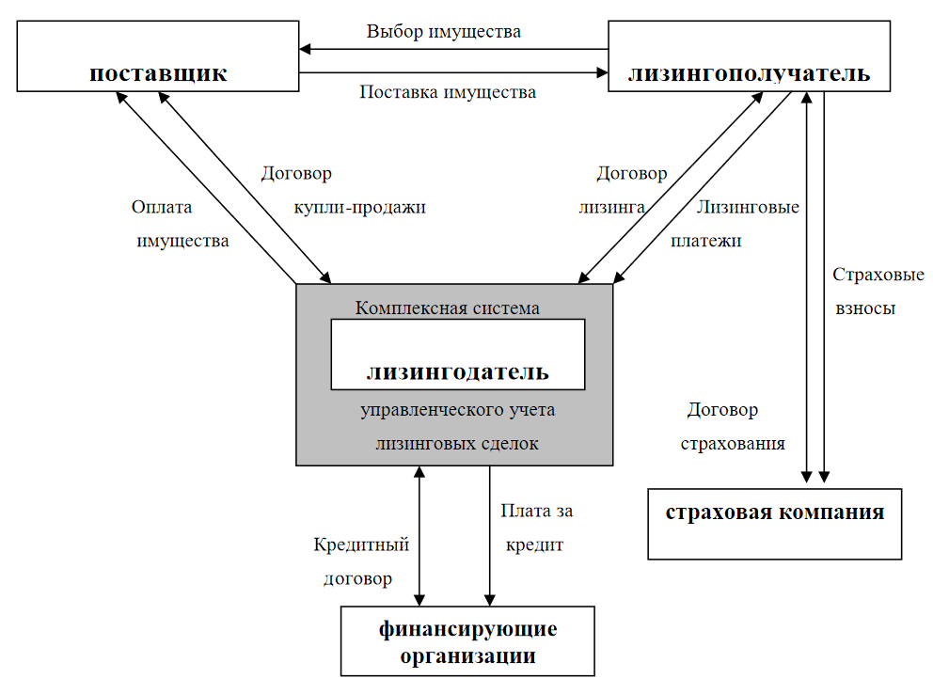Источники информации для целей управленческого учета лизинговых операций и финансовых потоков показаны на рисунке 1.

Рисунок 1 – Схема лизинговой сделки и финансовых потоков для целей управленческого учета

Основным вопросом для большинства лизинговых компаний является необходимость в совершенствовании системы управленческого учета для удовлетворения потребностей в масштабах всех участников.

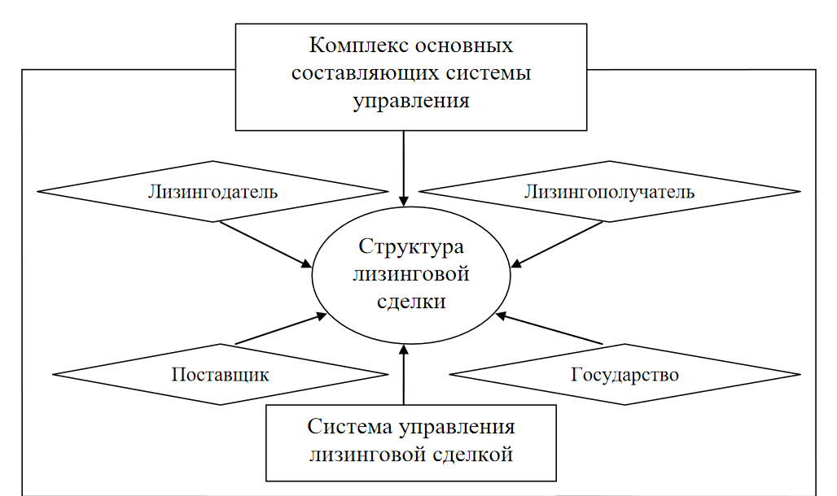При формировании системы управления лизинговой сделки она предлагается выделить следующие пять основных компонентов: лизингодатель, лизингополучатель, поставщик, правительство, структура лизинговых операций представлена на рисунке 2.

Рисунок 2 – Основные составляющие системы управления лизинговой сделкой

Эти элементы в совокупности определяются наличием или отсутствием системы управления коммуникациями, их размером и организационным статусом, то есть их общим положением в системе управления и отношениями с другими подразделениями.

В управлении лизинговыми операциями наряду с системой лизинговых отношений существует процесс управления лизинговыми отношениями, которые вместе образуют концепцию лизингового механизма экономического управления. В рамках механизма управления экономическим лизингом происходит скоординированное взаимодействие всех участников лизинговых отношений.

В связи с этим концепция лизингового механизма экономического управления предлагает обозначить влияние набором инструментов, используемых для управления лизинговой сделкой, или набором рычагов, используемых при осуществлении лизинговой сделки каждым из участников лизинга.

Предлагаемая система управления лизинговыми компаниями должна обеспечивать:

- Эффективное планирование организации и проведение анализа отклонений;

- Централизованное управление проектами;

- Эффективная работа персонала лизинговой компании в единой информационной среде;

- Мониторинг реализации лизинговых проектов;

- Получение информации о проекте лизинга на каждом этапе;

- Увеличение возможностей лизинговых решений в соответствии с развитием компании, новыми направлениями деятельности, изменениями в текущих бизнес-процессах.

Прогнозирование и оценка результатов различных компаний в подготовке лизинга оборудования подтвердили обоснованность предлагаемых научно-методологических подходов.

# ЗАКЛЮЧЕНИЕ

Лизинг, который появился в 19 веке, продолжает набирать обороты, и его применение широко распространено в США и Западной Европе, где более 30% инвестиций в оборудование осуществляется через лизинговые операции. Это позволяет компаниям использовать активы без необходимости их покупки, что особенно важно для крупных и дорогостоящих активов, таких как недвижимость и производственное оборудование. По мере развития лизинговой индустрии, появились различные типы лизинговых компаний, и лизинг стал отдельным видом деятельности.

Важно отметить, что лизинг можно рассматривать с двух сторон: как способ наладить отношения с владельцем актива и как вид инвестиционной деятельности. В России лизинг воспринимается как особый финансовый инструмент, отличающийся от лизинга в других странах, где он сочетает в себе свойства лизинга и кредитования. Российские компании используют лизинг в качестве инструмента для модернизации и внедрения новых технологий без значительных первоначальных вложений.

Лизинг имеет потенциал оказать положительное влияние на развитие новых бизнесов и преодоление кризисных ситуаций. В России он может стать особенно полезным для малых и средних предприятий, способствуя их быстрому развитию и повышению эффективности бизнес-процессов. Успешное развитие лизинговой индустрии будет зависеть от нормативного обеспечения и доступности информации о лизинговых операциях.

СПИСОК ИСПОЛЬЗОВАННЫХ ИСТОЧНИКОВ

1. Федеральный закон «О присоединении Российской Федерации к Конвенции УНИДРУ А о международном финансовом лизинге» от 16.01.98г.№16-ФЗ
2. Федеральный закон «О лизинге» от29.10.98г.№164-ФЗ
3. Гражданский кодекс РФ часть 2 глава 34 «Аренда»
4. В.Д. Газман «Лизинг: теория, практика, комментарии» «. –М.: Фонд «Правоваякультура»,2017г.
5. М.И. Лещенко «Основы лизинга». –М.: Финансы и статистика, 2020г.
6. В.В. Ковалев «Введение в финансовый менеджемент». –М.: Финансыистатистика,2018г.
7. «Экономика предприятия». /Подред. Ф.К. Беа, Э. Дихтла, М. Швайтцера – М. : Инфра-М,2019г.
8. Ю. Бригхем, Л. Гапенски «Финансовый менеджемент. Полный курс». В2-хт. /Пер. с английского под ред. В.В. Ковалева – СПб.: Экономическаяшкола,2017г.
9. В.Д. Газман «Лизинг: виды, формы и практика применения»//Консультант. –2019г.-N13
10. Егорова П.В., Курило В.В. «Некоторые аспекты правового регулирования договора лизинга»//Юрист. –2017г.-№2
11. Cremieux - Israel D. Leasing et credit-bail mobiliers. — Paris: Dalloz, 2015.
12. Pace G. Practique et technique financiere du credit-bail (leasing). Paris: Editions J. Delmas et cie., 2014.
13. Equipment leasing — leveraged leasing. — New York,2017.
14. Hubenova, T., Promishlenoto kooperirane Iztok-Zapad, Sofija
15. Friedman J., Ordway N. Income property appraisal andanalysis. — New Jersey: Prentice Hall, 2019.
16. Глобальный лизинговый отчет / White Clarke Group. 2021. URL: https://www.whiteclarkegroup.com/ reports/global-leasing-report-2021 (дата обращения: 14.0.2023).
17. Япония: Недвижимость 2021 / ICLG. URL: https://iclg.com/practice-areas/real-estate-laws-and-regulations/japan (дата обращения: 14.03.2021)
18. Кармен Леонг. Требования к капиталу. URL: https://www.coursehero.com/file/p6b67tb3/Standardised-Internal-Ratings-Based-IRB-Foundation-Internal-Rating-Based-IRB/ (дата обращения: 04.03.2023)
19. S&P Global Structured Finance 2019 Securitization Energized With $1 T In Volume. URL: https://www.spglobal.com/en/research-insights/articles/global-structured-finance-outlook-2019-securitization-continues-to-be-energized-with-potential-1-trillion-in-volume-expected-ag (дата обращения: 01.03.2023).
20. Лизинг в России: виды лизинговых компаний и их особенности. URL: https://www.optimumfinance.ru/articles/lizing-v-rossii-vidy-lizingovykh-kompaniy-i-ikh-osobennosti (дата обращения: 14.02.2023).
21. Pakhtusov S. V. Leasing in Russia: A Case Study / EBSCO. URL: https://proxylibrary.hse.ru:2253/ ehost/pdfviewer/pdfviewer?vid=1&sid=eb3e05a0-c2f2-4c90-9e22-ef2702f80ebc%40pdc-v-sessmgr01 (дата обращения: 10.02.2023).